“胆小”姥爷的那些勇敢

新冠肺炎来袭 | 南大学子防疫观察（四十五）
南大新传“未来编辑部”出品

作者 | 张义岩 南京大学新闻传播学院2019级研究生
地区 | 江苏徐州

妈妈把姥爷从床上扶起来，一边把下好的面条端到他面前，一边说：“坏了，今天没有馒头，怎么办？”一向好脾气的姥爷竟然甩了脸色。

“要不然你就吃这一天面条，馒头我明天再想办法，大不了我现学着蒸，行不行？”

“不好吃！”

“为什么不好吃？”

“就是不好吃！”

姥爷有点老年痴呆，他对保持固定的习惯有着近乎严苛的要求：早上六个饺子一个鸡蛋，中午晚上各吃一个馒头，前者配两碗荤菜，后者配两碗素菜，桌面上必须摆一排牙签，以便他随时够得到，三百六十五天必须日日如此，一年、三年、十年，必须年年相同。

只是现在跑遍附近的所有菜市场，只有零零散散几家卖菜卖水果的，没有卖馒头的，超市全部关门。年前囤的馒头，弹尽粮绝！

弹尽粮绝的这天是2月8日，正月十五。徐州52例确诊，感染人数省内排名第三，全市社区管理再升级，全面禁止快递、外卖，小区封锁更多入口，设置登记台，发放通行证。街上随处能听到类似“少聚集，多通风，群防群控”、“如果发现外地来徐人员，请及时向社区汇报”的喇叭声。
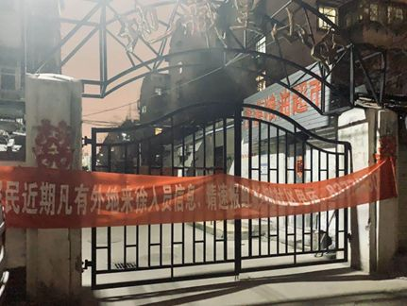
社区封闭管理，多处入口关闭

徐州市政府新闻办公室公众号“徐州发布”第一次出现新冠肺炎相关的信息是在1月21日转载江苏省卫健委发布预防要点，当晚，媒体报道市政府会议：“当前徐州虽然尚未发现感染病例，但防控工作一丝一毫都不能懈怠”，评论区第一位说的是：“我们医院已经开始如临大敌了，过年要值班”。我说我们应该赶紧去买口罩，不然很快就会被抢空。妈妈说不着急：“离我们这还远，不至于买不到口罩”。“不至于”什么？她没说。

在地藏里小区的老房子里，保姆朱师傅正陪着姥爷看电视——中央十一戏曲频道——严格来说，姥爷只听不看，他大部分时间眼睛会直勾勾地盯着天花板，面无表情。他从来不允许别人换台，他只听戏。

1月22日，网传徐州“彭城书院” 94人的游学团结束了五天的“跟着课本游湖北”的国学之旅，从武汉返回徐州，未有任何防护措施。批评的声音传开后该书院在社交媒体表态：“口罩未必能救你”，“一身正气能救你，行善积德能救你”，“正气内存，邪不可干”，这事很快发酵，引发了巨大的恐慌和震怒。当晚，市政府新闻办公室官方微信称，游学团的94名师生已在徐州站进行体温检测，暂未发现异常，但需居家隔离14天。即便如此，弥漫开来的恐慌依旧难以平复。同日，车站、码头、机场等设置了体温检测点，并且立即停止了徐州来往武汉的道路客运。

这天是年二十八，我们去药店，已经买不到口罩了。

年二十九，朱师傅买了汽车票，回镇里陪子女过年。走之前，他去爱客来超市买了20多个馒头，交给来“替班”的妈妈，“可够吃的了，这下你可放心！”，姥爷听见了，笑着说“太好了”，紧接着又问：“你啥时回来？”朱师傅拉着姥爷的手说：“放心吧，我初三一早肯定回来！”出门前，妈妈把从家里好不容易翻出的一只医用口罩递给他，叮嘱他路上一定要戴着，尽量避免跟外人接触。同日上午，武汉封城。

1月24日，大年三十，年夜饭上家人讨论的话题基本已经都是关于武汉肺炎。晚上妈妈没有参与家庭的年夜饭，在姥爷家陪护，这天姥爷破例允许看会儿春晚。

“朱师傅什么时候回来？”姥爷盯着天花板，问妈妈。

“初三上午回来。”

“哦。”

五分钟后——“朱师傅什么时候回来？”

“你别急，初三上午就回来啦！”妈妈知道姥爷心里盛不住事儿，有一点惦念的事儿嘴里就会一直重复。有一次晚上八点，姥爷家里停电了，他心里不踏实，凌晨两点钟一定要保姆给妈妈打电话说这停电的事，保姆说打电话也解决不了停电，问他等到天亮行不行，坚决不行。妈妈深夜看到姥爷家来电话，以为出了什么大事，吓得差点心脏病发作。

看春晚到了晚上九点钟，姥爷说：“关电视。”

“这才九点钟，再看一会儿春晚不行吗？”

“吵，关电视，睡觉。”

“那把你伺候睡觉之后，我在这也没啥事，还这么冷，我能走不？”

“别走！”

妈妈只是开玩笑地一问，她知道姥爷离不开人——相较于身体上的离不开，心理上的依赖更加严重。姥爷胆小，自闭，没有安全感，对能照顾他的人就像是抓住了救命的稻草，“这都是被病磨的！”妈妈叹了口气。

在姥爷二十多岁当海军的时候，把腰给闪了，当时没有什么医学常识，觉得年轻，休息一会儿就能好，就继续出力干活儿，后来落下了腰椎间盘突出的病根。后来，椎管受压迫的情况突然加重，运动能力严重下降，就托单位里经常到南京办事处出差的同事从南京捎药来。那时候一个月的工资才几百块，但药就要接近一千块。

几年后他又得了糖尿病，主要的并发症是腿无力，加上腰椎神经压迫的剧痛折磨，做了手术，但还是留下了后遗症。术后几年他还可以靠自己慢慢挪到餐厅吃饭，自己也很有信心，后来病情加重，挪步越来越费力。

姥姥去世后，姥爷的信心被彻底击垮了。十几年来，除了病情不稳定时被送到医院，姥爷再也没有见到过房门外的阳光，他抗拒再次尝试下床去锻炼那注定会继续萎缩的双腿，久而久之，当连起身都必须要人帮扶一把，大小便也需要他人料理的时候，他怕事，怯懦，忍气吞声，年轻时的那股精气神儿消磨殆尽了。

之前一个姓徐的保姆对姥爷不好，背地里对他有过打骂，曾擅自剪破过他手上的血泡导致感染，还为了省事儿经常给他用开塞露。很多事都是后来才被家人知道，那时候我们问他：“徐师傅对你好吗？”

“不好。”

“不好你为什么不给我们说？”

“说了有啥用，要是你们不在，报复我怎么办。”

“我们现在就把他换掉！”

“别换，再换一个也不一定好。”

现在——“新来的朱师傅对你怎么样？”

“好，真好！他啥时候回来？”

1月25日，大年初一，江苏省启动一级响应。这天，江苏累计确诊18例，遍布了13座城市中的11座，徐州没有。虽然我们都知道早晚会有，但还是感到一丝庆幸。

下午，一段视频在微信流传：在距离我们家仅两公里之外的小区有居民被一群身着防护服的医生带走了。我赶紧转给在姥爷家的妈妈，她辗转打听，得知这个小区的这栋楼已经被封。

大年初二，徐州启动突发公共卫生事件一级响应，宣布前日发现三例患者核酸检测呈阳性，已送省相关部门再次检测确认。当晚一篇《快快快！徐州全城急寻病人接触者》取代往年亲朋好友的各种祝福短信、表情包，以及红包，刷爆群聊和朋友圈。

没多久，又一篇！这篇《快快快快快！寻人！寻人！寻人！》很快“10万+”，它更新了几位患者近期更加详细的行程。同时，徐州宣布全面暂停市区公交、地铁，汽车客运班车包车，限定出租车范围。一瞬间，身边人的情绪再次被点燃了，恐慌和焦虑瞬间直逼城市上空，下沉到大街小巷，又飘荡进了千家万户——这一天终于还是来了。

妈妈愣了神，一通急促的电话铃响起，电话那头朱师傅说镇里客运都停了，路也封了，还抱怨说连去商店买鸡蛋都买不到了，重点就是他初三上午没法回来了，一直道歉。朱师傅的子女都是老师，家里不缺收入，一直不太希望朱师傅继续做保姆，但他自己还是希望能找点事儿干。妈妈预感这次疫情严重程度已经超出了原本的预期，朱师傅这回家一趟不知道什么时候才能回来，所以有了一些顾虑，躲到一边悄悄地多问了一句：“等疫情过去，你还干吗？”

“啥事儿？”姥爷问。

“哦，没啥事儿。”妈妈怕给姥爷心理压力，没告诉他。

“外边咋这么静，也没人放炮？”姥爷又问。

他不知道，此时城市道路上已经几乎看不见人影。
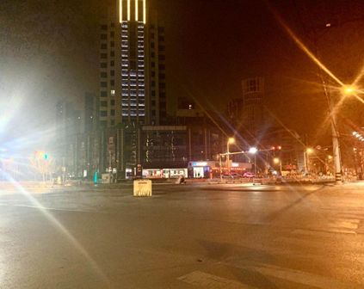
空城

“今天初几了？”

“初三了。”

“哦。朱师傅啥时回？”

妈妈不得不一点点地把疫情的现状告诉姥爷，先是带着姥爷听新闻，然后拿出手机把一些关于疫情的小视频拿给他看，一边给他介绍一边做他的思想工作。

“现在疫情在全国都是个大问题，朱师傅得缓几天才能回来，不光是朱师傅来不了，现在很多人都不能上班了，毛岩（笔者小名）都不一定能正常开学。再跟前线的医护人员比比，他们多苦！相比之下我们已经够幸福了，你得坚强点儿，只要咱们都健健康康的，就都不是事儿！”姥爷点点头。

1月28日，大年初四，作为交通枢纽、拥有较大人流量的徐州，确诊人数已经迅速反超，升到全省第三，而就在三天前徐州还是江苏省唯一没有确诊病例的城市。就在这天我家对面不到四百米处的小区出现大批全副武装的医疗队员，喇叭里传出命令的语气，禁止居民外出，这声音不仅震天响，还震得我们一家人心惶惶。

随后官方通报了这一患者的行程，他从武汉回来后曾在庆北社区卫生站输液，还曾在东阁小区聚众打牌。我从手机地图上确认，前者距离我家250米，后者就挨着姥爷家小区，距离妈妈最近常去买菜的东阁农贸市场197米。

由于要经常出门给姥爷买菜、买药，妈妈每天都有很大的心理压力。去药房买姥爷的药时发现大门紧锁，但在旁边角落的玻璃上切了一小块窗口，里面有戴着口罩的人值班，递药是远远地扔出来，付钱也是隔着玻璃扫码，口罩和酒精则依然断货。有位女顾客不排队直接挤到了妈妈的旁边，朝窗口里喊话买药，工作人员没有制止，我妈妈呵斥她对自己对别人都不负责任，不按顺序排队、保持距离，万一交叉感染怎么办，那位女顾客不得不退了回去。

妈妈又到处托人问口罩和酒精的事，后来经朋友打听，有人承诺卖合格的医用酒精，65块钱两升，情急之下买下后，妈妈顺便问卖家，给糖尿病人打胰岛素要用酒精消毒，这个能不能用？卖家愣了，支支吾吾地说最好不要。妈妈明白了这肯定不是名副其实的医用酒精，但是这时候聊胜于无，起码还可以用来日常消毒。

每次进姥爷家门前，妈妈都要先掏出酒精喷鞋底，进了门喷钥匙，再喷拎东西的袋子，最后小心翼翼把外套挂到房间角落的衣架上。看了黄冈脑瘫患者因父亲被隔离无人照顾而发生的悲剧后，妈妈明白她必须要确保她和姥爷都不能生病。她笑着跟姥爷说：“爸，来吃点车厘子，平常都卖到八十多块钱一斤，现在没人买，三十多块钱就买到啦！多好！”她要克制，尽量不在姥爷面前展现焦虑。
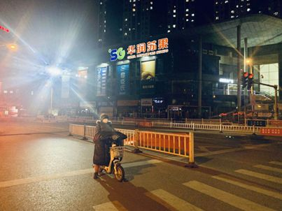
妈妈奔波忙碌，然而路上几乎看不到其他行人

随后的几天，姥爷也有了一些变化，他不再提看戏曲频道了，而是每天会跟着一起看新闻，了解疫情的发展。新闻联播的前奏响起，姥爷说：“七点啦。”

“姥爷你说，这次疫情和非典哪个厉害？”我坐在床边想考考他。

“这个厉害！”

“为什么这个厉害？”

“这个传染得快，传染得多！”

“又死这么多人。”一次他躺着，有点生气地说。

后来又有一次，他听着新闻突然高兴地大喊了一声：“降啦！”

从大年初二说来不了之后，朱师傅再也没有主动联系我们，我说，“不然打过去问问。”妈妈说再等等，就算问了目前肯定也来不了，如果催得紧，他家人不让他干了怎么办？的确很难找到比朱师傅更合适的人选了，只有心照不宣地等待。

2月4日徐州实行小区封闭式管理之后，姥爷家小区管得越来越严，几处大门全部锁死，只在一面隐蔽的围墙上开了一个两人宽的缺口，外人很难找到，就算如此，还是设置了登记台，由社区人员把关，前两天通行证还是绿的，没过两天又升级换代变成了红的，绿的作废。有一次妈妈进小区，发现着急忘了带通行证，没想到社区主任说：“姐，我认识你，进去吧。”

这些天妈妈很辛苦。从有暖气、室温24度、可以穿单衣的家里到姥爷家的老房子，没有暖气，甚至住的外屋连空调都没有，室温只有个位数。因此她很不习惯，总要在外套里添上一件羽绒马甲。后来手机流量也告急，就拿了一本我推荐的《唐山大地震》，我说这本书是在学校里读到的，和疫情挺应景，天灾里可以看到人祸。但妈妈每天忙里忙外，也没翻几页。

2月8日，正月十五这天晚上，姥爷离不开的馒头终于弹尽粮绝，也买不到新的，看到姥爷使了小性子，妈妈心情很低落，隐隐约约间感到了头痛。没想到后来不舒服的感觉越来越明显，嗓子疼，感冒，体温一度超过37度。想到附近曾有患者出现，自己又经常外出购物，接触的人多，很紧张，每天都要量十几次体温。妈妈说她当时想的是：万一被传染了，要把她隔离，也得要求把姥爷带过去一起隔离，没有办法。她越想越害怕。

两天里症状没有什么明显的好转，一向照顾姥爷，展现的都是坚强的一面的妈妈竟然时常向有些痴呆的姥爷提问：“爸，你说我没事儿吧？”妈妈实在有些紧张，但从来没想过要从姥爷那里得到多少鼓励和安慰。

“你没事儿！咱这儿没有！”，“放心！你不是（被传染）！”“你别紧张！”姥爷看出来了妈妈的不舒服和紧张，两天里他不但非常“懂事”，反倒不断给妈妈加油鼓劲儿，虽然话不多，但是语气中是罕见的坚定和信心，竟然真的鼓励到了妈妈。

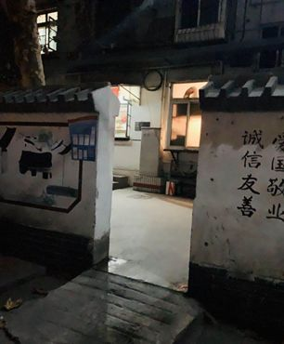
姥爷家的小区只开了一处隐蔽的入口

妈妈在姥爷家经常会给我和爸爸打电话，问问家里的情况怎么样，我奶奶那边的情况怎么样，问问自己这症状是不是被传染了。也经常会接到一些电话，处理疫情期间房屋出租出现的新问题。她笑着问姥爷：

“爸，你看我忙不？”

“忙。”

这一天，姥爷五点多吃完晚饭后，躺在床上自言自语，嘴里一直在重复喊着“换尿裤”。往常他每天都是固定晚上九点左右换，九点前躺着根本不说话，多年不变。妈妈觉得姥爷的“老年痴呆”又犯了，因此就让他不要再喊了，每次说完可以消停十秒钟，然后又开始不停地重复“换尿裤，换尿裤... ...”他连续说了两个小时，就算隔两间房都听得到。

不间断重复的话和电视里令人焦虑揪心的新闻声交杂在一起，让身体本来就不舒服的妈妈心烦意乱，她生气了，冲姥爷喊到：“能不能不要再说了！”

姥爷沉默了。屋里只剩电视新闻还在喧嚣着。

妈妈平复了一下情绪，问姥爷为什么今天总说这句话。姥爷看着妈妈说：“换完，你早点走，回家休息。”

妈妈没想到一向不允许身边离开人的姥爷会这么说。“我回家，你怎么办啊，你敢自己睡吗？”姥爷把头侧过来，认真地说，“我行，我没事，你走吧，这冷。”

从那之后，每晚过了六点，姥爷就会用双手不停地按压自己的肚子，他说这样可以尽快解完手，解完手他就可以安心睡觉了，妈妈也就可以早点回家休息了。

妈妈每天出门前把姥爷身上的被褥整理好，糖尿病容易流眼泪，于是在他枕边放了条毛巾，然后把桌子推来顶住床边，这样姥爷就不会掉床，最后指指枕边的座机，告诉他夜里如果有迫不得已的情况就打电话。这些天来，妈妈从来没有接到过姥爷的电话，她高兴地给我们说，“我爸知道心疼我，原来这么胆小的一个人，现在变得真坚强！”

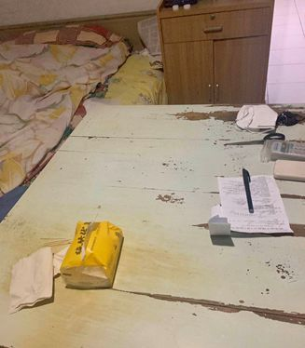
用饭桌抵住姥爷的床

每天早晨六点妈妈就会起床去姥爷家，那时候天还没完全亮，一路上几乎看不到行人、车辆，连社区登记台的工作人员都还没有上班，整个世界仿佛都还没有醒来。妈妈进屋前总免不了有些担忧，会先隔着门问上一句：“爸，没事儿吧？”

当妈妈每天清晨听到屋里传来的那句“没事儿”，就感到欣慰又开心。
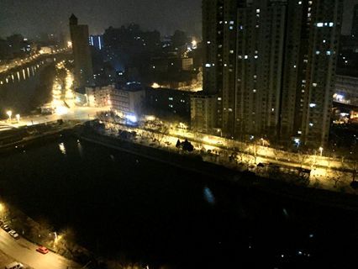
清晨六点，还未苏醒的城市

后来问姥爷：“夜里睡得怎么样？”

“夜里醒。”

“为什么醒？”

“夜里醒，睡不着。”

“你有神经衰弱吗？”

沉默。

“几点醒？”

“不知道几点。”

“夜里醒了干什么？”

“躺着。”

“躺着都想什么？”

“等。”

“等什么？”

“等天亮。”

